PRESSEINFORMATION 20-01-17
vom 21. Januar 2020

Petition Brennerdialog mit 30.435 Unterschriften
Die Petition 96263 zählt mit 30.435 Mitzeichnern zu den erfolgreichsten Petitionen der letzten Jahre. Das kann von der Landes- und Bundespolitik nicht ignoriert werden

Amtliche Zählung zeigt überwältigende Zustimmung zur Petition 96263

Am 19. Januar hat der Petitionsausschuss die zugesandten Unterschriftslisten und Onlinestimmen ausgezählt und veröffentlicht – 30.435 Mitzeichner. Das ist eine überwältigende Zustimmung und deutlich mehr als die geschätzten 18.000 Stimmen. Die Petition 96263 fordert die „[…] Planung des bedarfsgerechten Ausbaus des Bestandsgleises mit Schutzmaßnahmen gegen Lärm und Erschütterungen nach Neubaustandard [...]“. Dieses Stimmungsbild passt zur Online-Umfrage vom November 2019, bei der 84 % eine Neubautrasse ablehnen, 91 % die Modernisierung der Bestandsstrecke befürworten und 79 % der Meinung sind, dass dieses Thema die Kommunalwahl 2020 beeinflusst. Die Petition ist nun in der parlamentarischen Prüfung, kann aber immer noch auf einer Unterschriftenliste unterzeichnet werden, die der Brennerdialog zur Verfügung stellt. „Das ist ein überwältigendes Zeichen an die Politik, ihr Verkehrskonzept im Inntal zu ändern, damit sich Stuttgart 21 nicht wiederholt“, so Peter Margraf.

Thomas Riedrich (Brennerdialog) und Peter Margraf (Bürgerforum) konnten es kaum glauben, als sie die aktuelle „Mitzeichnerstatistik“ des Bundestages turnusmäßig prüften. Denn am 19. Januar stand die unglaubliche Zahl von 30.435 Mitzeichnern auf dem Bildschirm, die der Petitionsausschuss online und offline gezählt hatte.

Im Text der Petition heißt es „[…] Von Grafing bis Kiefersfelden darf nicht ausschließlich eine zusätzliche Neubautrasse geplant werden. Ergänzend muss auch der bedarfsgerechte Ausbau des Bestandsgleises mit Schutzmaßnahmen gegen Lärm und Erschütterungen nach Neubaustandard geplant und als mögliche Alternative in die Entscheidung für eine Zulaufstrecke einbezogen werden.“
Diese Planungsaufgabe ist außerordentlich wichtig, damit der Bundestag bei den weiteren Diskussionen und Entscheidungen eine echte Alternative hat. Nun sollte die Planung durch ein unabhängiges Planungsbüro begonnen werden. Dies aber der DB zu überlassen hieße „den Bock zum Gärtner machen“. Die Bürgerinitiativen stehen hier zum Dialog mit dem Verkehrsministerium bereit. Die Petition 96263 ist nun in der parlamentarischen Prüfung und die Bürgerinitiativen sind gespannt, wie der CSU-Verkehrsminister Andreas Scheuer darauf reagiert, und welche Wendung das bisherige Planungsverfahren nehmen wird. Jeder der noch nicht unterzeichnet hat und die Petition unterstützen will, kann eine Unterschriftenliste ausdrucken (www.brennerdialog.de), ausfüllen und an den Petitionsausschuss senden. Es wird spannend, wieviel Bürger sich noch anschließen.

„Das ist ein überwältigendes Zeichen an die Politik, ihr Verkehrskonzept im Inntal zu ändern, damit sich Stuttgart 21 nicht wiederholt“, so Peter Margraf, und Thomas Riedrich rechnet gleich vor „30.435 96263-Mitzeichner sind immerhin ca. 23 % der Wähler im Landkreis und der Stadt Rosenheim, die bei der Kommunalwahl 2014 gewählt haben – das kann die Landes- und Bundespolitik nicht ignorieren“.

Diese Beteiligung stimmt mit dem Ergebnis der Online-Umfrage vom November 2019 überein, bei der 3.000 gut informierte Bürger teilnahmen. Davon lehnten 84 % eine Neubautrasse ab, 91 % befürworten die Modernisierung der Bestandsstrecke und 79 % denken, dass das Thema die Kommunalwahl 2020 beeinflusst.

Die Bürgerinitiativen haben nun die Kommunalwahl am 15. März im Blick. Denn Politiker reagieren auf die Interessen der Bürger am ehesten, wenn Einbußen bei den nächsten Wahlen zu befürchten sind. Daher sind bis zur Kommunalwahl folgende Aktionen geplant.

- Samstag 15.2.2020 – Demonstration in Rosenheim
Ab 9.00 Uhr mit Sternmarsch, Traktorenkonvois und Kundgebung auf dem Max-Josefs-Platz. Es sprechen Thomas Riedrich (Brennerdialog) sowie Vertreter aus Politik, Wissenschaft und Stuttgart 21.
- Samstag 29.02.2020 – Film „Wackersdorf“ in Rohrdorf mit Hans Schuierer
Ab 19.00 Uhr kostenloser Filmabend in der Halle „am Turner Hölzl“ (Sportanlage Bgm.-Hollinger-Platz) und anschließender Diskussion mit dem damaligen Landrat Hans Schuierer zu den Themen politischer Widerstand und ziviler Ungehorsam.
- Mittwoch 4.3.2020 – Podiumsdiskussion mit den LandratskandidatenInnen
Ab 19.00 Uhr in der Beurer Halle (Schloßstraße 6, Grund- und Mittelschule Neubeuern). Die LandratskandidatenInnen der fünf größten Parteien werden ihre Sichtweise und geplanten Aktionen zum Thema Brennernordzulauf erläutern. Geladen sind Otto Lederer (CSU), Ulla Zeitlmann (Bündnis 90/Die Grünen), Rainer Auer (Parteifreie/ÜWG), Alexandra Burgmaier (SPD) und Sepp Hofer (Freie Wähler). Faktenchecks sorgen dafür, dass es konkret wird. Die Moderation übernimmt Florian Schrei vom BR.

Die Bürgerinitiativen laden alle interessierten Bürger zur Teilnahme und Unterstützung der Veranstaltungen ein, um ein starkes Signal an die Politik zu senden.
(Leadtext 992 Zeichen, Pressetext 3.893 Zeichen inkl. Leerzeichen)

Schlagworte: Petition 96263, Online-Umfrage, Ausbau Bestandstrecke, Stuttgart 21, Film Wackersdorf, Demonstration, Podiumsdiskussion

Auswahlbilder

 | Bildtext und Dateiname | Bild
1 | Die Petition 96263 zählt mit 30.435 Mitzeichnern zu den erfolgreichsten Petitionen der letzten Jahre. Das kann von der Landes- und Bundespolitik nicht ignoriert werden.  Dateiname:  PI200117_Bild_01  Quelle: Brennerdialog
2 | Die Online-Umfrage im November 2019 zeigt, dass gut informierte Bürger die Neubautrasse zu 84 % ablehnen.  Dateiname:  PI200117_Bild_02  Quelle: Brennerdialog | 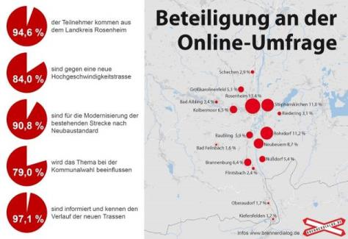
3 | Die Bürgerinitiativen rechnen am Samstag, den 15.2.2020 in Rosenheim mit mehreren Tausend Demonstration und hunderten Traktoren  Dateiname:  PI200117_Bild_03  Quelle: Brennerdialog | 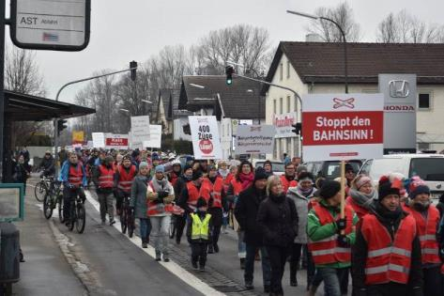
4 | Startorte und Routen für den Sternmarsch am Samstag, den 15.2.2020 in Rosenheim, der um 9.00 Uhr startet.  Dateiname:  PI200117_Bild_04  Quelle: Brennerdialog | 